**技术设计文档（仅供参考）**

**一、技术选型**

**（一）浏览器内核技术选型**

xxxx

**（二）本地数据存取技术选型**

xxxx

**（三）用户登录服务技术选型**

xxxx

**二、App整体实架构设计**

**(一)Android客户端/iOS客户端App架构（下图仅供参考）**

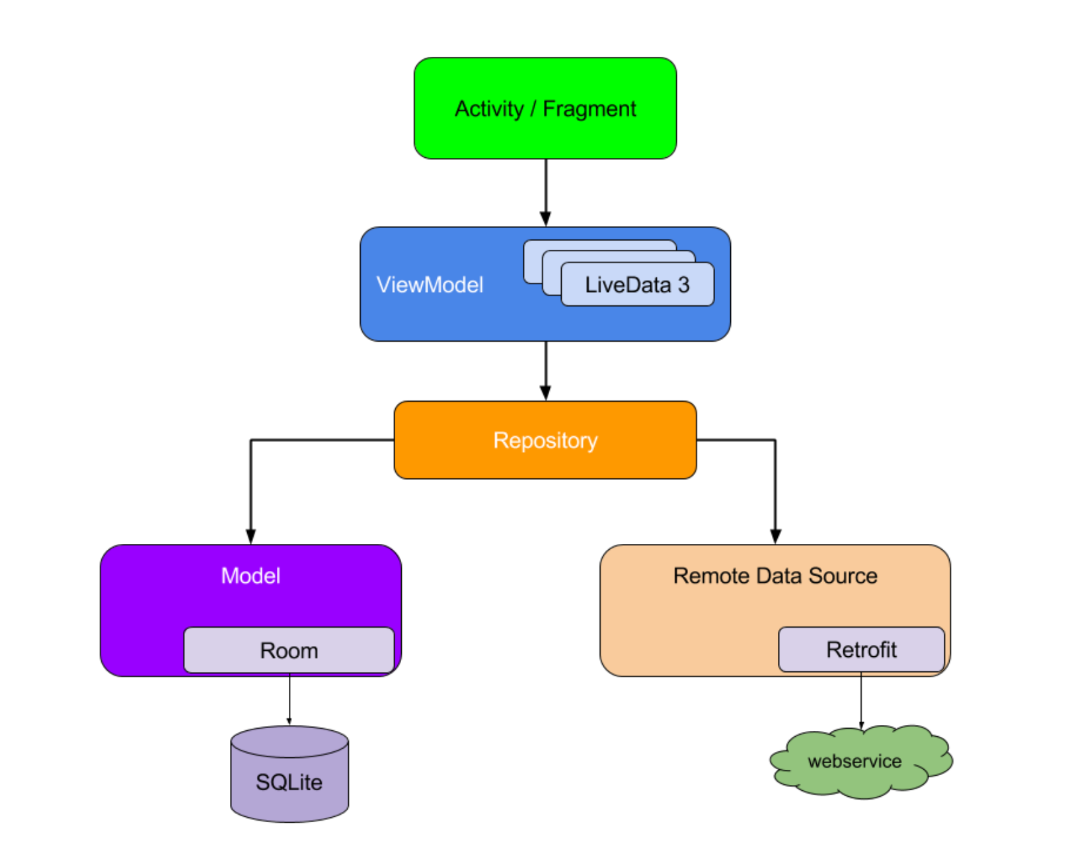

**(二)浏览器体系结构图（下图仅供参考）：**

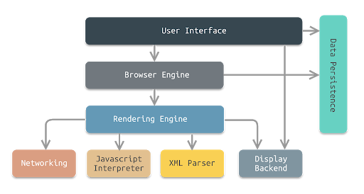

**(三) 首页功能：**

时序图/流程图/类图

**(四)导航功能：**

时序图/流程图/类图

**(五)历史记录功能：**

时序图/流程图/类图

**(六) xxx功能：**

时序图/流程图/类图